上 海 电 力 大 学

面向对象程序设计(JAVA)-实验报告
（2025/2026学年第2学期）

课程编号 2505190
课程名称 面向对象程序设计(JAVA)
院 （系） 人工智能学部
专 业 计算机科学与技术
班 级 2025051
学 号 20251916
姓 名 张鸿毅
实验名称 实验三 类的继承与多态(2)
任课老师 张挺

实验三 类的继承与多态(2)
1【实验目的】
初步掌握JAVA的运算符，表达式和语句。
2【实验内容】
书本第三章课后题：
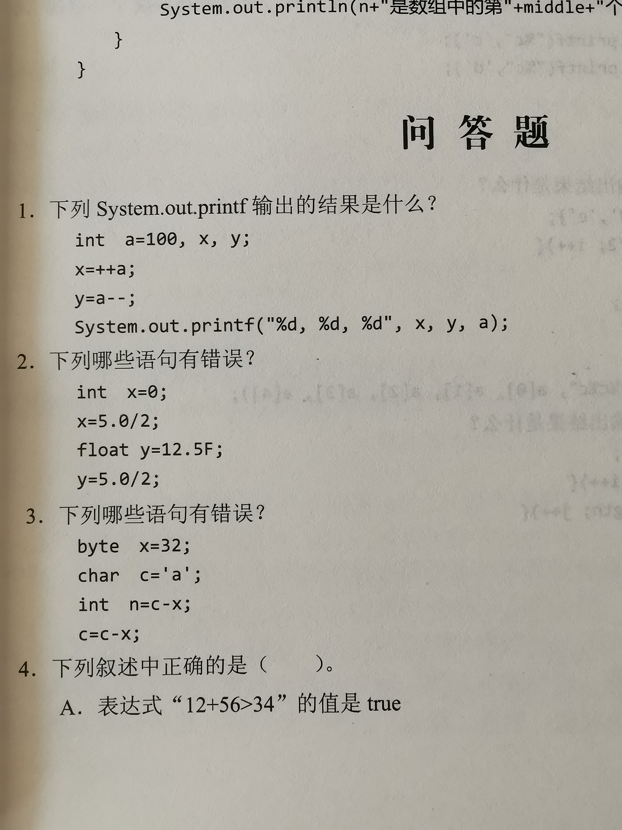

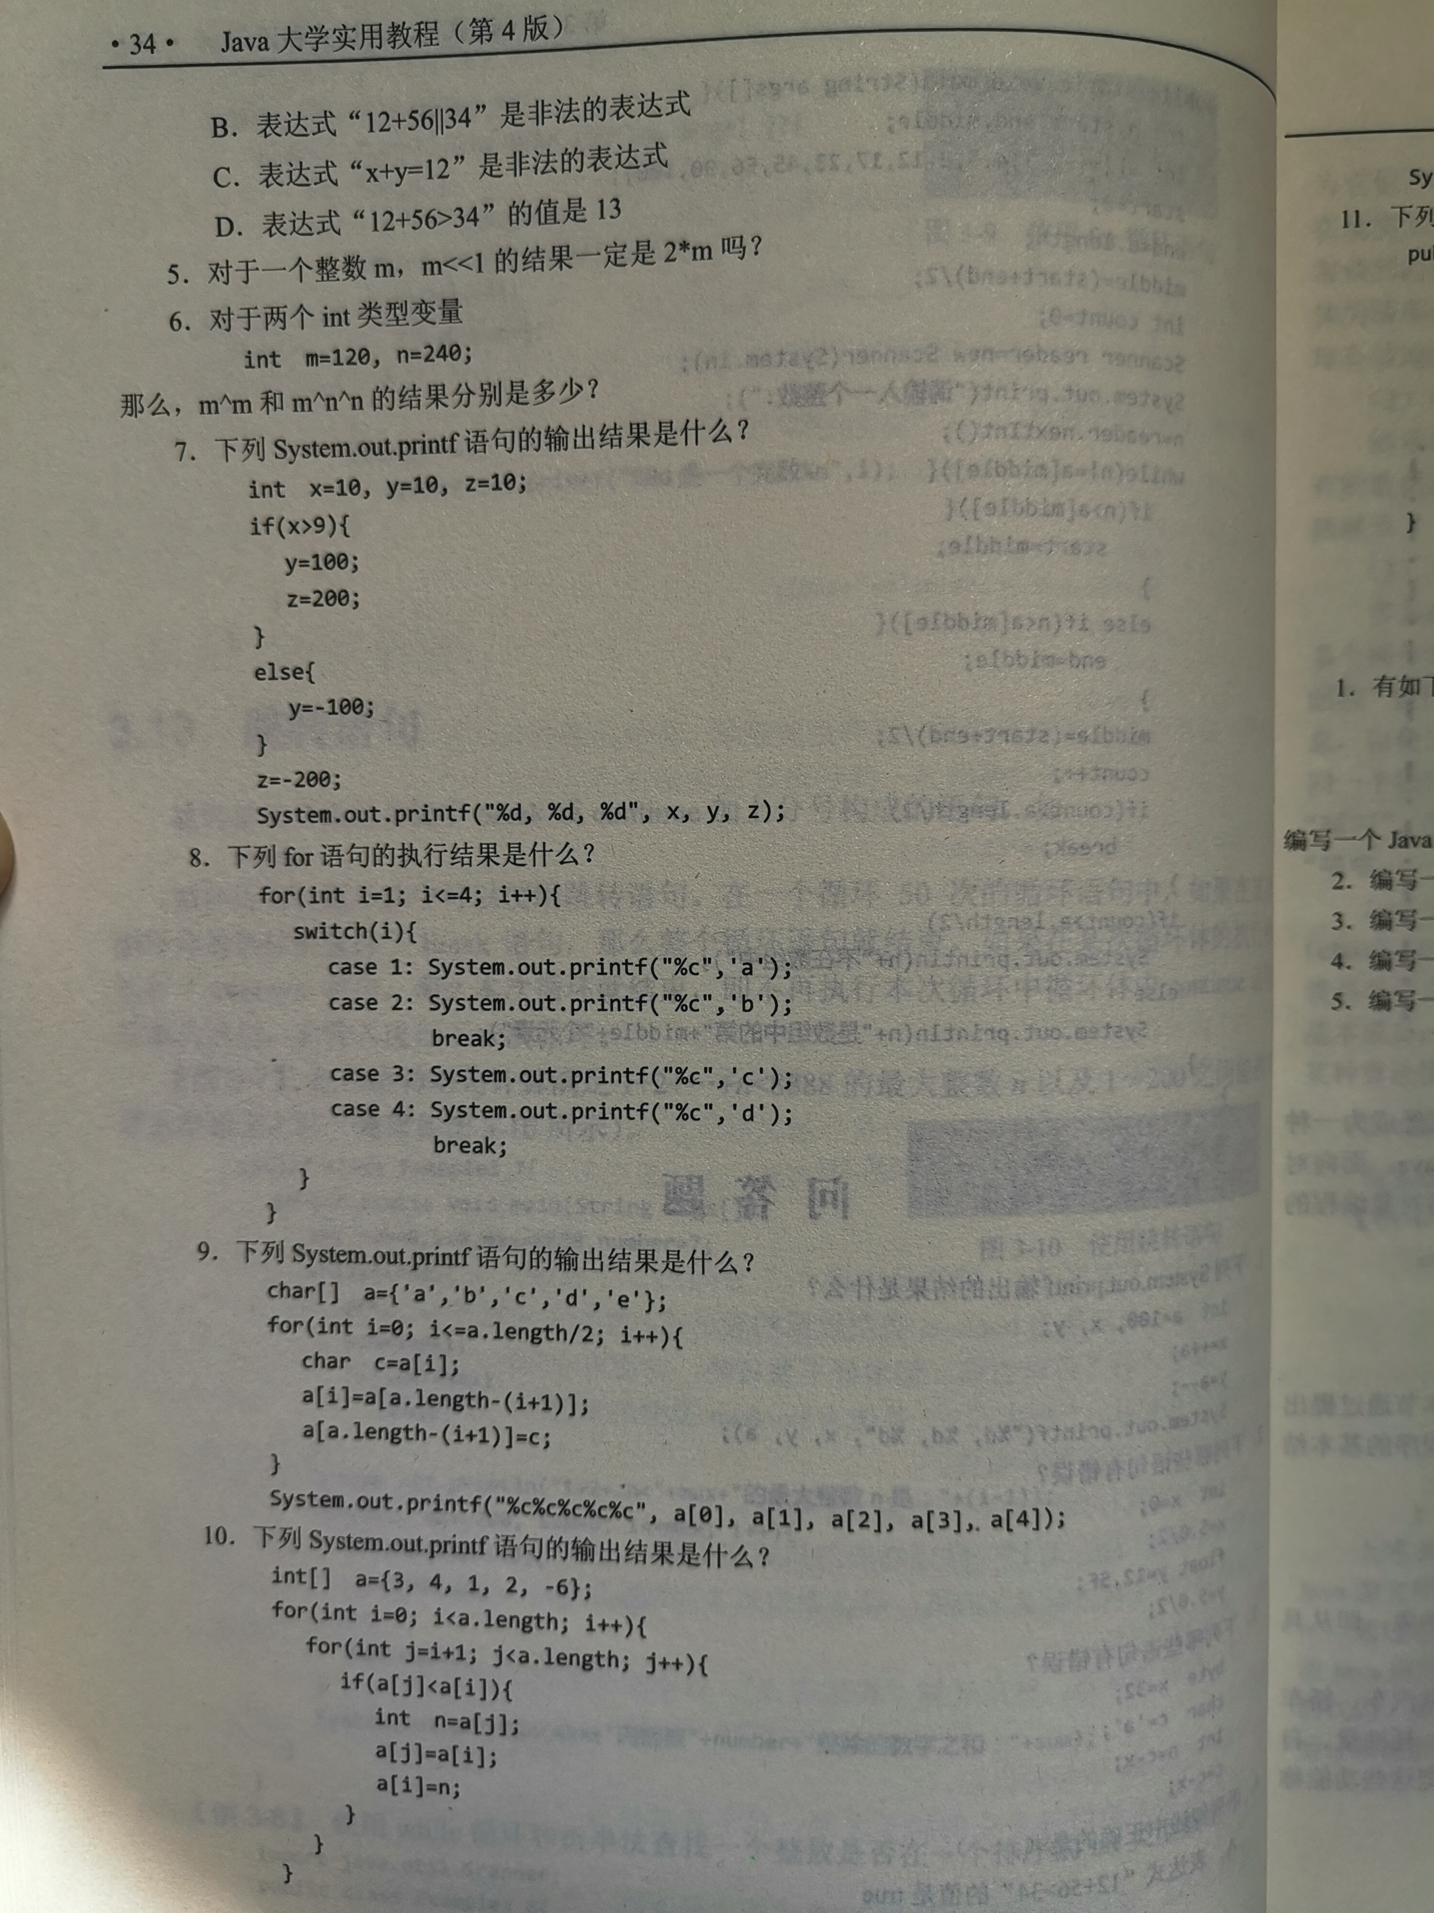

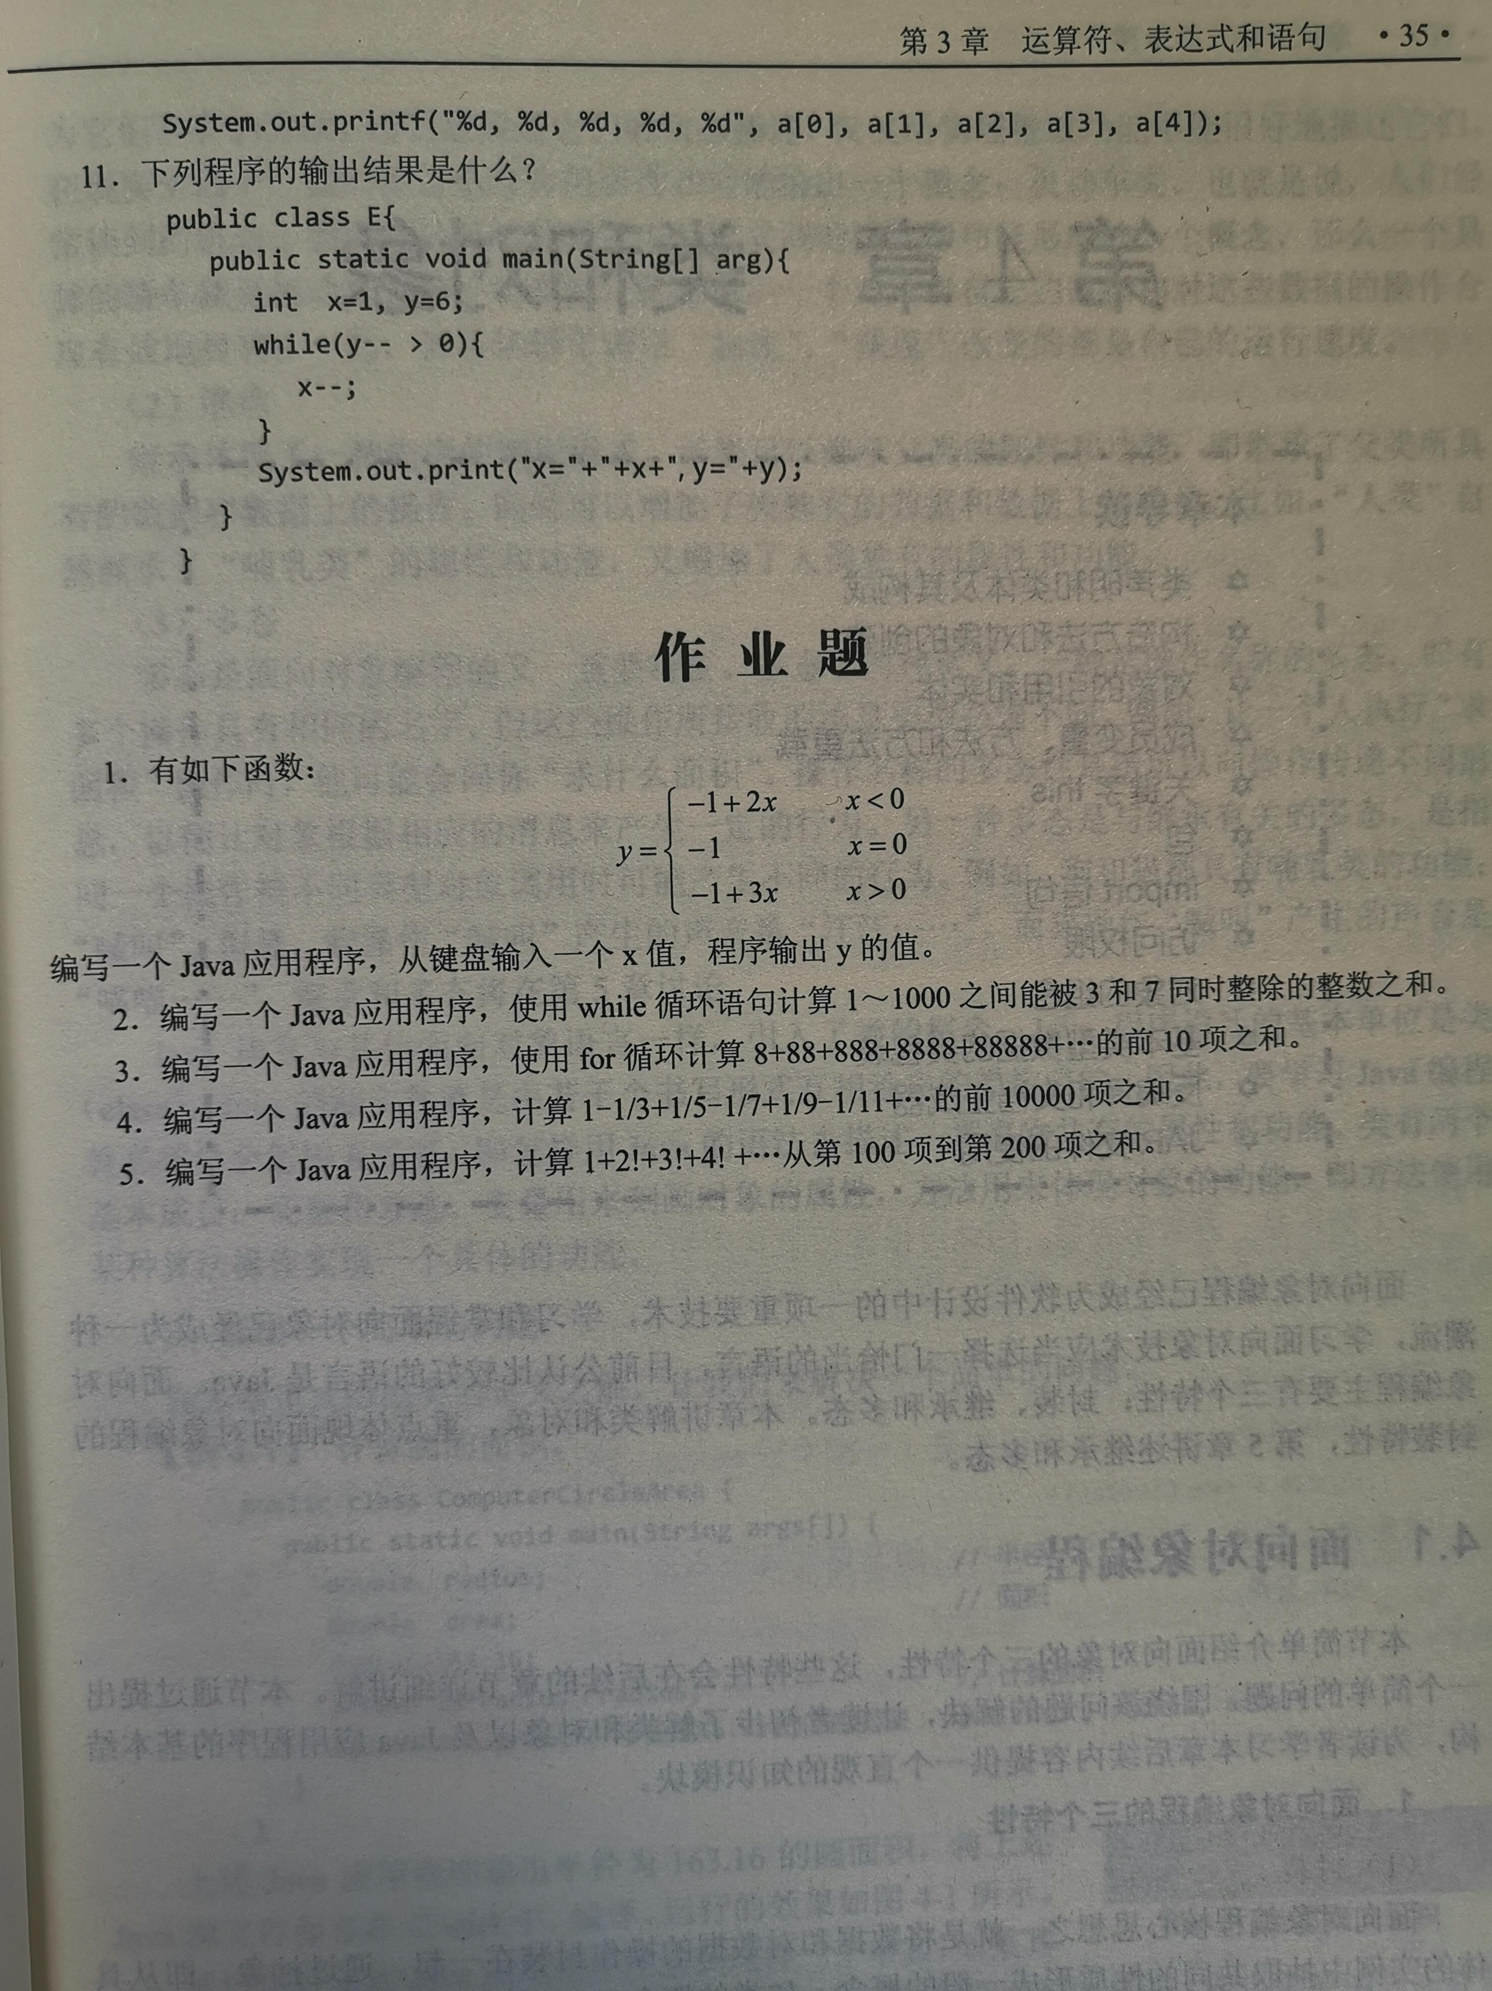

- 完成书本第三章问答题6~11.
2.完成书本第三章作业题4~5.
【实验步骤和结果】(含源码和界面截图)
6.
m^m: 0 m^n^n: 120
7.
10, 100, -200
8.
abbcdd
9.
edcba
10.
-6, 1, 2, 3, 4
11
x=+-5, y=-1

4.
public class summation1
{
public static double pow(double x, int n)
{
int i;
double mul = 1;
for(i = 1; i <= n; i ++)
{
mul = mul * x;
}
return mul;
}
public static void main(String args[])
{
int i;
double total_sum = 0;
double an;
for(i = 1; i <= 10000; i++)
{
an = pow(-1.0, i) * 1.0 / (2 * i - 1);
total_sum = total_sum + an;
}
System.out.printf("结果为%f\n", total_sum);
}
}


5.
import java.math.BigInteger;

public class summation2
{
public static BigInteger factorial(int n)
{
int i;
BigInteger mul = BigInteger.ONE;
for(i = 1; i <= n; i ++)
{
mul = mul.multiply(BigInteger.valueOf(i));
}
return mul;
}

public static BigInteger factorial_n(int n)
{
int i;
BigInteger sum = BigInteger.ZERO;
for(i = 1; i <= n; i++)
{
sum = sum.add(factorial(i));
}
return sum;
}

public static void main(String args[])
{
BigInteger sum_total = factorial_n(200).subtract(factorial(100));
System.out.println("结果为: " + sum_total);
}
}

4【实验要求】
将本次实验报告文件命名为“Java实验3(2)_学号_姓名”上交.

